Отчёт о параллельном корпусе переводов «Слова о полку Игореве»

Копаева Анна(any-kopaeva@yandex.ru)

http://nevmenandr.net/slovo/ - ресурс, позволяющий найти и сопоставить различные переводы СПИ(как на русский, так и на другие языки).

Доступ к ресурсу является свободным.

Usability

1. Дизайн

Ресурс выглядит современно и неизбыточно. Возможность выбрать нужный фрагмент текста реализована двумя способами: с помощью формы, в которую пользователь сам вводит номер желаемого фрагмента и с помощью радиокнопок.

Основной цвет страниц – белый, оттенки синего и серого цвета используются для выделения заголовков и комментариев, насыщенные цвета(синий, оранжевый, зелёный) – для выделения информации (при поиске) и кнопок.

Мобильная версия сайта так же выглядит минималистично и удобно, сайт не теряет своей функциональности.

Недостатки: при выборе источников и переводов из списка необходимо установить галочку в маленькое окошко, иначе(при нажатии на ячейку с названием текста) открывается сам текст.
В мобильной версии страницы с выбором фрагментов список изданий и переводов выглядит слишком длинным за счёт малой ширины столбца.

2. Onboarding

Корпус легко найти в Интернете по запросу типа «корпус текстов СПИ».

Ресурс интуитивно понятен, легко находится как основная функция – сравнительный поиск по изданиям и переводам – так и функции точного и лексико-грамматического поиска слов на материале переводов. Принцип работы сравнительного поиска по текстам интуитивно очевиден.

Лексико-грамматический поиск интуитивно очевиден для пользователя, работавшего с аналогичным видом поиска в НКРЯ, но для обычного пользователя тоже достаточно прост.

В описании ресурса есть примеры работы с ним, хотя скриншоты для этих примеров отображают предыдущий дизайн сайта.

3. Помощь пользователю

На главной странице ресурса(поиску по переводам) размещена подробная инструкция для задания запроса. На странице «Фрагменты» так же есть инструкция и комментарий. Работа с этим поиском описана на странице описания проекта, там же расположены скриншоты примеров запросов, а так же комментарии по поводу формата отображения результатов запросов.

На странице лексико-грамматического и точного поиска нет подсказок, данный вид поиска скупо прокомментирован и в описании, инструкции по работе с ним нигде не выложено.

4. Функционал

Параллельный корпус переводов СПИ – электронный инструмент для сравнительного изучения текстов. Ресурс делит текст СПИ на 218 фрагментов(в соответствии с делением Якобсона) и предлагает сравнить переводы этого фрагмента(как на русский, так и на иностранные языки). В выдаче всегда присутствует эталонный текст – текст Первого издания с небольшими исправлениями, кроме того, можно выбрать другие источники(издания и реконструкции) для сравнения.

Пользователь выбирает тексты, которые хочет сравнить, с помощью чекбокса из списка:
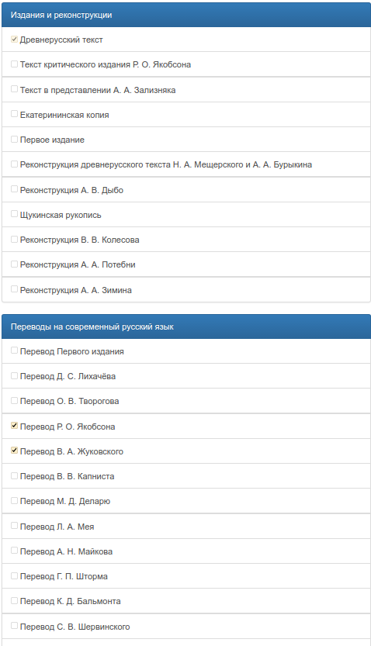

Пользователь задаёт номер фрагмента, который хочет сравнить в разных текстах. Можно настроить формат выдачи: показывать или нет строковые разделители:



Номер фрагмента можно также не задавать вручную, а выбрать из списка(во вкладке «Фрагменты»):
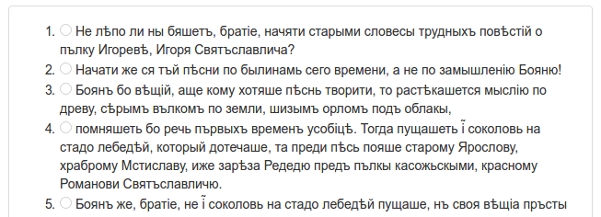

Выдача осуществляется в таблице, где фрагмент каждого перевода(и/или источника) представляет собой строку. Такой формат имеет ряд видимых преимуществ перед форматом выдачи в колонках(можем выбрать любое количество текстов для сравнения).

Формат выдачи:

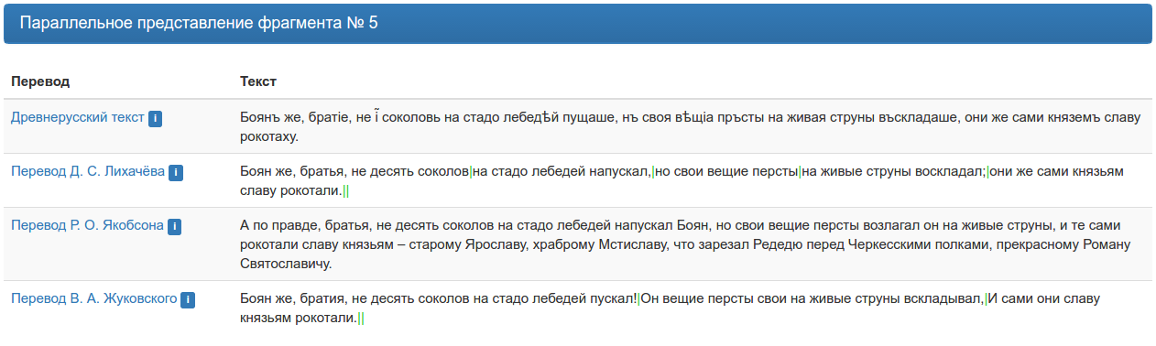

Кроме того, результаты выдачи визуализируются:

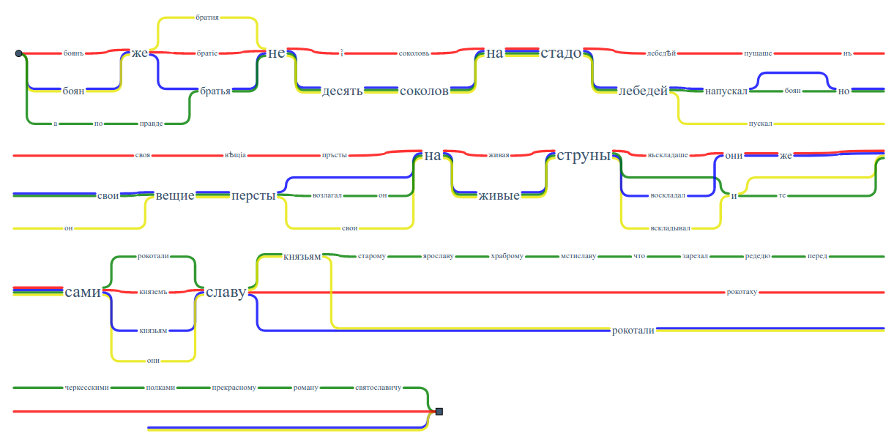

Скачивание материалов выдачи не предусмотрено.

Существует поиск по точной словоформе и лексико-грамматический поиск, позволяющий находить в тексте переводов слово или пару слов(на заданном расстоянии друг от друга) с заданными начальными формами и/или частями речи.

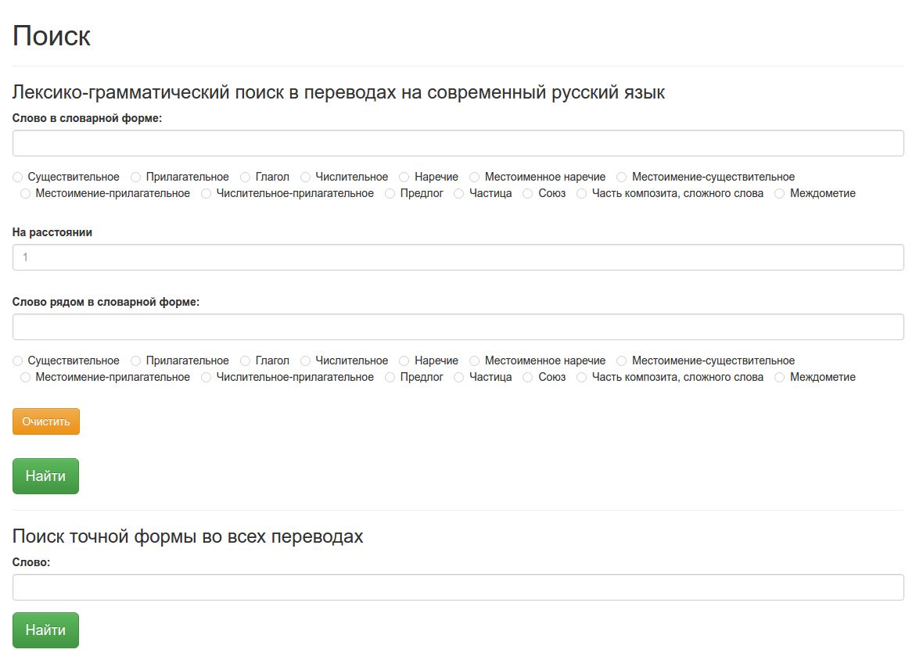

Примеры запросов:

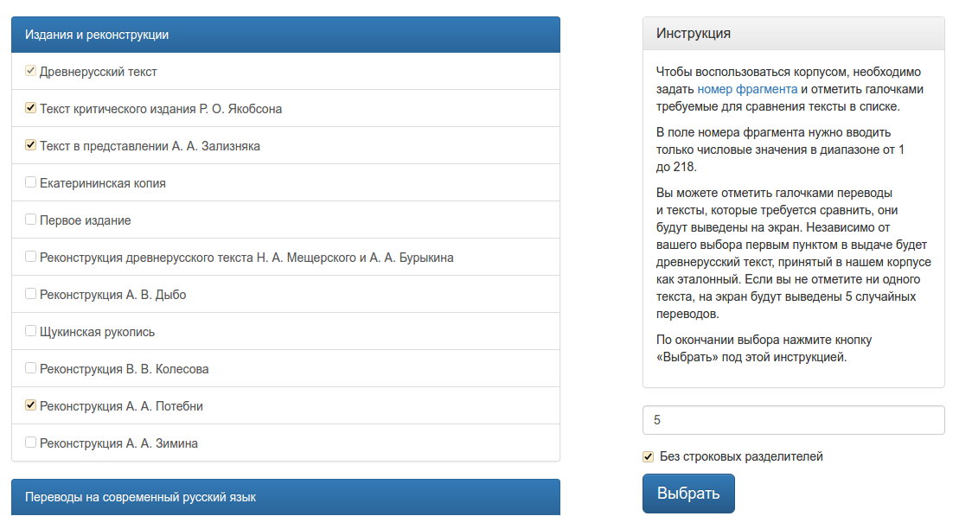
1. Сравним Древнерусский текст, издания Якобсона и Зализняка и реконструкцию Потебни.

Выдача:
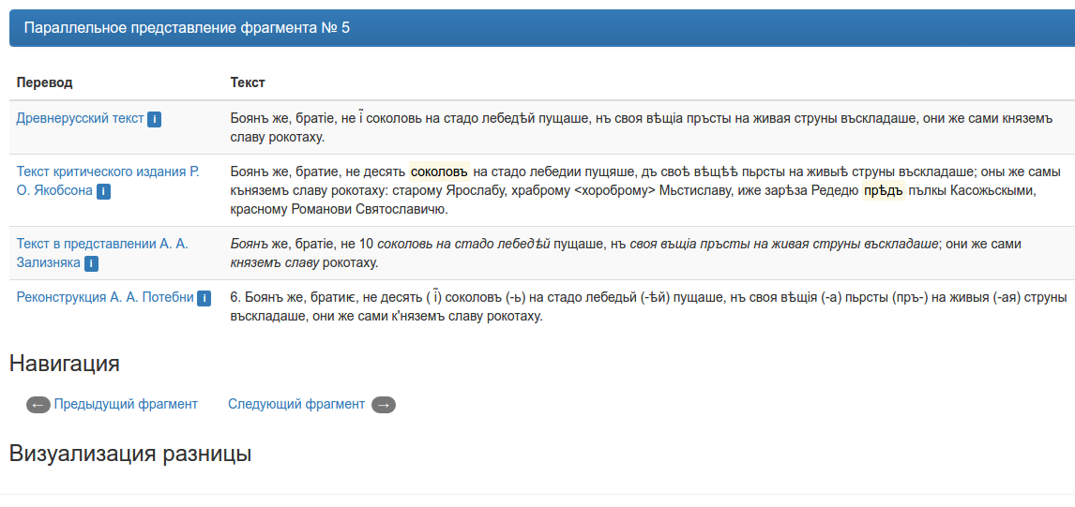

Визуализация страницы отсутствует, т. к. эта возможность реализована только для переводов.

2. Сравним переводы Лихачёва и Якобсона:
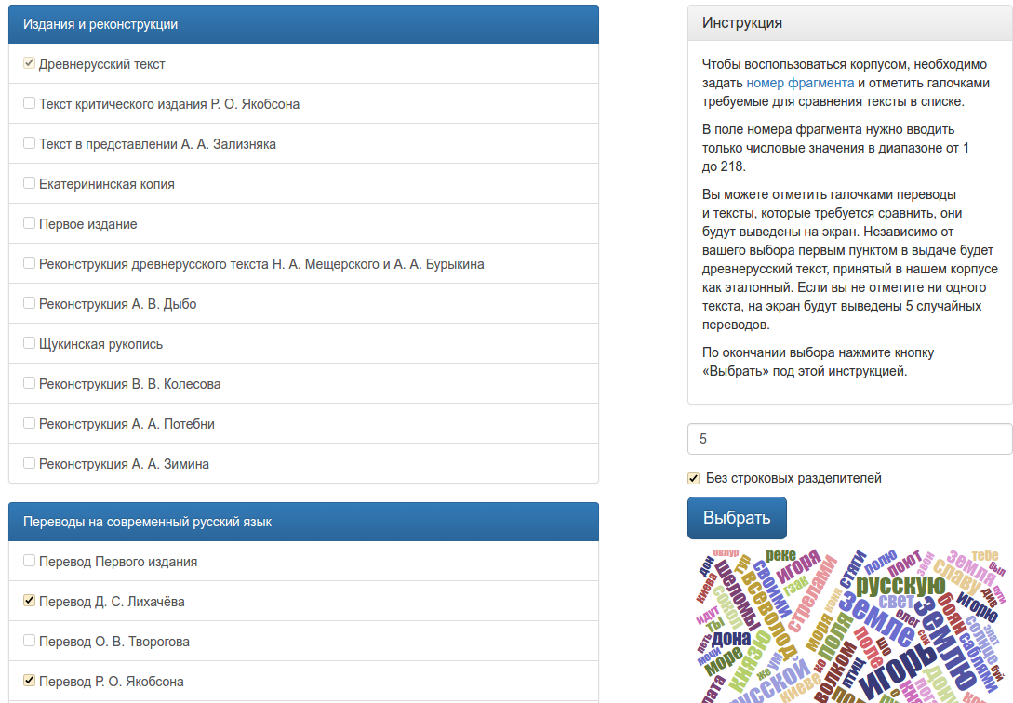

Выдача:

